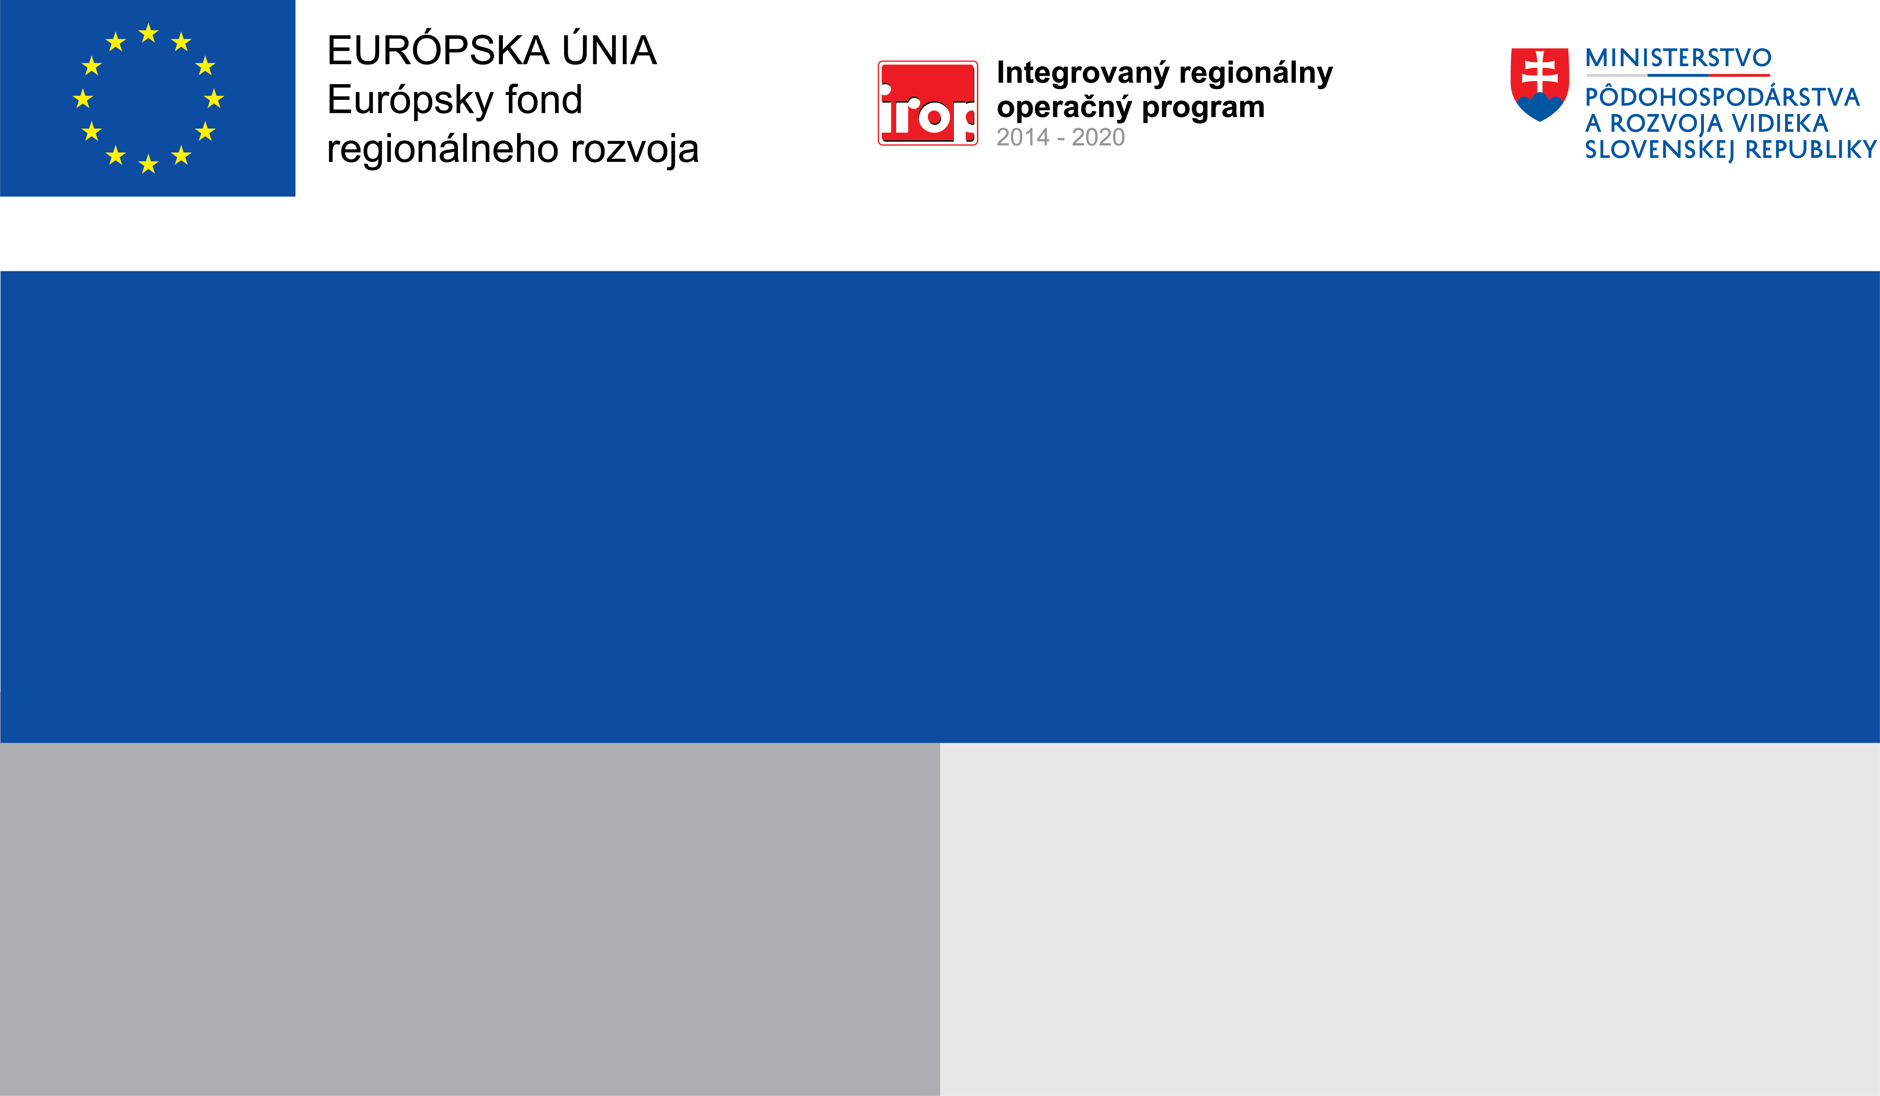

**Projekt:**

**Zvýšenie miestnej mobility vybudovaním cyklistickej infraštruktúry v meste Turzovka**

**Kód projektu v ITMS2014+ : 302011M399**

**Číslo zmluvy IROP-Z-302011M399-122-15**

18.01.2027

**Prijímateľ:**

**Cieľ:**

zvýšenie podielu deľby prepravnej práce v prospech environmentálne priaznivejších módov dopravy - cyklodopravy na miestnej a regionálnej mobilite - v meste Turzovka a prirodzeného spádového územia priľahlých obcí regiónu Horných Kysúc Žilinského kraja budovaním úseku kompaktnej dopravno-obslužnej siete cyklistickej infraštruktúry - cyklistickej komunikácie s potrebnými opatreniami zameranými na upokojovanie dopravy a zvyšovanie bezpečnosti zraniteľných účastníkov cestnej premávky na území mesta Turzovka.

Mesto Turzovka

**Dátum začatia projektu :**

**Dátum ukončenia projektu :** 27.12.2021

1 109 701,94 EUR

**Nenávratný finančný príspevok :**

**,**